SOCIOLOGIJA delovno gradivo in delovni list
Preberi gradivo in odgovori na vprašanja
DEMOGRAFSKE SPREMEMBE, RODNOST
V tem vsebinskem sklopu boste spoznali:
- da se je število prebivalcev na svetu izredno povečalo, od leta 1830 do danes za več kot 6 milijard, danes nas je na svetu 7,7 mrd, predvidevajo pa, da bo čez trideset let živelo na planetu devet ali celo 10 milijard ljudi,
- da se predvsem v razvitih državah podaljšuje življenjska doba in upada število rojstev,
- da so pomemben dejavnik demografskih sprememb tudi migracije.
Dijaki spoznajo da:
- demografske spremembe kot so staranje prebivalstva, nizka rodnost in migracije že vplivajo na ponudbo delovne sile,
- premalo delovno aktivnega prebivalstva bo omejilo gospodarsko rast,
- migracijska politika še vedno ne podpira dovolj privabljanja ljudi z deficitarnimi poklici,
- upada število vpisanih v srednješolsko in terciarno izobraževanje,
- se povečuje potreba po krepitvi kapacitet vseživljenjskega izobraževanja,
- se povečujejo izdatki, povezani s staranjem itd.
Staranje prebivalstva
V razvitih državah je vse več starih ljudi.

Starost nekoč in danes, nekaj misli filozofov in pisateljev o starosti
Skorajda vsi ljudje bi radi dočakali starost, nihče pa si ne želi biti star.
»Starost ogabna, brez moči, nedružabna, sovražna starost, v kateri se združi vse hudo, najhujše bolečine.« (Sofokles). Kaj misliš o tem?
Problemi staranja so lahko:
- bolezni možganov pri starostnikih, npr. različne vrste demence,
- pešanje telesnih funkcij in pogostejše kronične bolezni.
Če smo starost še par desetletij nazaj doživljali na bolj ali manj enak način, je v vseh razvitih sodobnih družbah, tudi v Sloveniji, pojavila diferenciacija načinov staranja in različni življenjski slogi v starosti.

Aktivno staranje
- definicija starosti se spreminja, danes imamo 80 letnike z vozniškim dovoljenjem,
- aktivno staranje podaljšuje sposobnost neodvisnega in samostojnega življenja ljudi,
- Svetovna zdravstvena organizacija (WHO, 2002: 12) definira aktivno staranje kot »proces optimiziranja priložnosti za zdravje, participacijo in varnosti, da bi izboljšali kakovost življenja starostnikov«,
- aktivno staranje podaljšuje zmožnost starajočih se ljudi za ustvarjalno delo in življenje tudi v starosti,
- aktivno staranje lahko v najširšem smislu razumemo kot neprekinjeno udejstvovanje na socialnem, ekonomskem, kulturnem in civilnem področju,
- fizična aktivnost starostnikov in možganski fitnes omogočata telesno in umsko zdravje starostnika in s tem tudi podaljševanje zaposlenosti.
Zaradi podaljševanja življenjske dobe in nižanja stopenj rodnosti se ravnovesje med delovno aktivnim in neaktivnim prebivalstvom močno obrača v prid upokojencev. To pa pomeni tudi velike finančne izdatke za pokojninske, zdravstvene in skrbstvene sisteme.
Evropska komisija je zato leta 2005 pripravila t. i. zeleno knjigo z naslovom Odziv na demografske spremembe ali nova solidarnost med generacijami.
Vlade posameznih držav zaradi demografskih sprememb načrtujejo in izvajajo politike aktivnega in kakovostnega staranja. S tem želijo doseči, da bi starejši dalj časa ostali delovno aktivni. S tem bi ostali aktivno vključeni tudi v vsa druga področja življenja.
Država in družba na različne načine spodbujata odgovornost posameznikov za aktivno staranje in kakovost življenja v starosti.

Drugačno življenje v tretjem obdobju

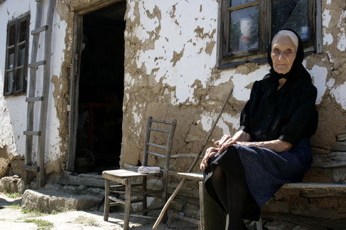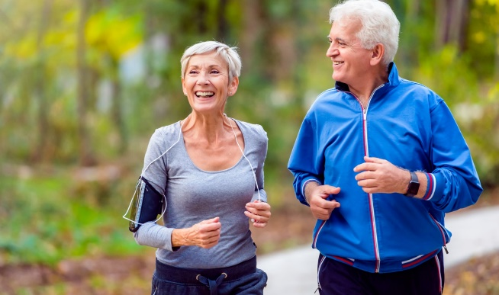

Sodobna družba časti kult mladosti, ki povzdiguje hitrost, storilnost, učinkovitost in uspešnost. Ravno zaradi tega so starejši dostikrat prehitro izključeni iz aktivnega dela in življenja. Žal njihove izkušnje, znanje in spretnosti premalokrat uporabimo.
Za določeno in ne zanemarljivo kategorijo starostnikov je staranje še posebej travmatično zaradi bolezni, revščine in (ali) osamljenosti.
Staranje, ki je sicer normalen biološki proces, ni lahek že samo po sebi. Zlasti, ker družba reklamira mladost in lep videz.
Ekscesno ukvarjanje s telesom in z videzom predstavlja zlato jamo za številne industrije pa tudi za tako imenovane »anti aging« guruje. Ljudje posegajo po najrazličnejših izdelkih in storitvah v upanju, da bi ostali večno mladi.
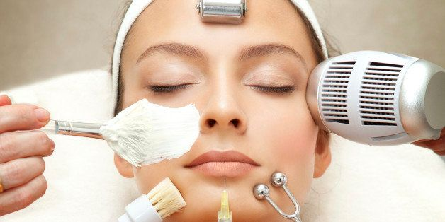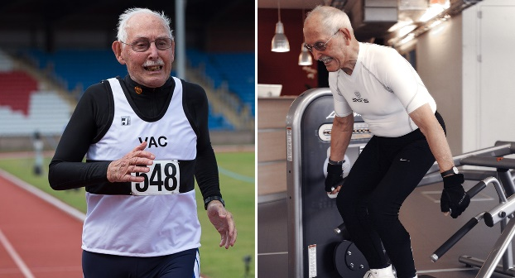
Povečuje se tudi število organiziranih in politično angažiranih starostnikov. Posledično pa naraščata tudi njihova moč in vpliv. So pomemben del volilnega telesa. Vključujejo se v politične stranke.
Starejši ljudje se tudi vse bolj učijo uporabljati tehnologijo. Sedaj se upokojujejo že bolj izobraženi ljudje, ki že znajo uporabljati sodobno tehnologijo in se vključujejo na družabna omrežja. Tako ohranjajo socialne stike. To povečuje njihov socialni kapital.
Ker imajo upokojeni več prostega časa, se lahko ukvarjajo z zabavnimi, ustvarjalnimi, poučnimi (univerza tretjega življenjskega obdobja) aktivnostmi. Tako skrbijo za svoje umsko in telesno zdravje. Ohranjajo pa tudi socialne stike. Starost ni več samo ukvarjanje z vrtom in vnuki. Starejši ljudje se vse bolj ukvarjajo z različnimi športi, potujejo, obiskujejo gledališča, koncerte, učijo se tujih jezikov, delajo v turizmu, itd.
Vendar pa pomoč lastnim otrokom in sorodnikom v ekonomskem, materialnem, socialnem ali emocionalnem smislu, ostaja še vedno ena pomembnejših skrbi in obremenitev starejše generacije.
Staranje prebivalstva je eden večjih problemov razvitih držav. To pa zahteva načrtovanje in izvajanje različnih oblik pomoči starejšim ljudem: od organiziranja pomoči na domu, gradnje varovanih stanovanj do povečevanja prostorskih in negovalnih zmogljivosti v domovih za starejše občane.

- Naštej temeljne demografske spremembe v razvitem svetu.
…………………………………………………………………………………………………………………………………………………………………………………………………………………………………………………………………………
- V razvitih državah je vse več starih ljudi. Kakšni so lahko njihovi problemi?
……………………………………………………………………………………………………………………………………………………………………………………………………………………………………………………………………………………………………………………………………………………………………………………………………………….
- Za sodobno družbo je značilna diferenciacija staranja in različni življenjski slogi, ki jih omogoča aktivno staranje.
Razloži kaj je aktivno staranje, kaj bi svetoval babici in dedku pri aktivnem staranju?
………………………………………………………………………………………………………………………………………………………………………………………………………………………………………………………………………………………………………………………………………………………………………………………………………………………………………………………………………………………………………………………………………………………………………………………………………………………………………………………………………………….….
- Evropska komisija je 2005 kot odgovor na demografske spremembe izdala knjigo z naslovom Odziv na demografske spremembe ali nova solidarnost med generacijami. V čem se kaže solidarnost med generacijami in zakaj je pomembna, kaj lahko ti prispevaš?
…………………………………………………………………………………………………………………………………………………………………………………………………………………………………………………………………………………………………………………………………………………………………………………………………………………………………………………………………………………………………………………………………………………….

- Kako vse večje neravnovesje med delovno aktivnim prebivalstvom in upokojenci vpliva na gospodarsko rast?
……………………………………………………………………………………………………………………………………………………………………………………………………………………………………………………………………………………………………………………………………………………………………………………………………………….

- Zakaj trdimo, da so pomemben dejavnik demografskih sprememb tudi migracije?

......................................................................................................................................................................................................................................................................................................................................................................................................

Nizka rodnost (nataliteta) v razvitih državah
Število rojstev upada pod raven, ki omogoča enostavno reprodukcijo prebivalstva.
Vzroki za upadanje rojstev so v:
- zavestnem in načrtnem omejevanju rojstev,
- nizka rodnost se širi iz urbanih naselij tudi na podeželje,
- odločanje za manjše število otrok se širi na vse sloje.
Razlogi za nizko nataliteto so:
- odlaganje porok, partnerstev in rojstev otrok zaradi podaljšanega izobraževanja, iskanja zaposlitve in ustvarjanje kariere,
- prezaposlenosti,
- želja po višjem standardu itd.
Ekonomske in socialne posledice nizke rodnosti se dolgoročno kažejo v vse večjim nesorazmerjem med delovno aktivnim prebivalstvom in upokojenci.
Potrebni ukrepi za preprečevanje upadanja rojstev so:
- zaposlitve za mlade,
- ekonomske možnosti za njihovo neodvisnost od izvorne družine in oblikovanja lastne družine (stanovanja za mlade družine, ugodna posojila, vrtci itd.).
NALOGE:
- Ker je staranje eden največjih problemov razvitih držav, te načrtujejo in izvajajo različne oblike pomoči starejšim ljudem. Katere?
………………………………………………………………………………………………………………………………………………………………………………………………………………………………………………………………………………………………………………………………………………………………………………………………………………
- Drugi velik problem razvitega sveta je nizka rodnost, Naštej vzroke za upadanje rojstev.
……………………………………………………………………………………………………………………………………………………………………………………………………………………………………………………………………………………………………………………………………………………………………………………………………………….
- Kakšni so razlogi za nizko rodnost? Zakaj je tako tudi v Sloveniji?
…………………………………………………………………………………………………………………………………………………………………………………………………………………………………………………………………………………………………………………………………………………………………………………………………………………………………………………………………………………………………………………………………………………….
- Kakšne so dolgoročne ekonomsko socialne posledice upadanja rojstev za Slovenijo?

